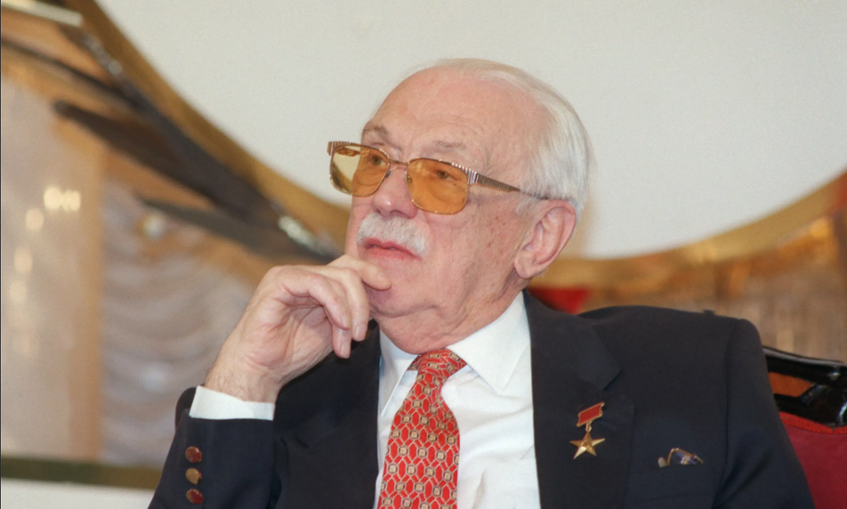
Сергей Владимирович Михалков – поэт из страны детства

13 марта 2024 года исполняется 111лет со дня рождения Сергея Михалкова.
В этот день хочется вспомнить несколько интересных фактов из жизни советского писателя, поэта, драматурга, автора гимнов СССР и Российской Федерации.
Имя Сергея Михалкова связано с самыми первыми жизненными впечатлениями. Через его стихотворения, сказки и песни дети начинают познавать мир и приобщаться к литературе. «Дядя Степа», например, так прочно вошел в культуру, что давно уже воспринимается не как литературный персонаж, а как общий добрый знакомый и друг.
За годы творчества Сергей Михалков успел попробовать себя в разных литературных жанрах: поэзии, прозе, драматургии, критике, публицистике и даже в таком редком жанре, как басня. В советское время огромной популярностью пользовались его басенные произведения. У Сергея Михалкова их свыше 200.
В 1943 г. Сергей Михалков принял участие в конкурсе на создание гимна Советского Союза. Вместе со своим фронтовым товарищем Эль-Регистаном он написал текст, который выбрали лучшим. Первый раз гимн прозвучал по радио в ночь под Новый — 1944 — год. Также Сергею Михалкову принадлежат вторая редакция гимна СССР и текст современного гимна РФ.
Помимо басен, Сергей Михалков писал пьесы и сценарии для художественных фильмов и оперетт. Также работал в жанре фантастики, например, разработал сюжет фильма «Москва – Кассиопея». Кроме того, Сергей Михалков известен в сфере мультипликации. Первый ролик «Союзмультфильма» – «В Африке жарко» – был создан по его сценарию. А мультфильм «Дядя Степа – милиционер» был известен практически каждому советскому ребёнку.
Произведения Сергея Михалкова поучительны. Герои его басен, сказок и стихотворений учат малышей и взрослых различать добро и зло, ценить дружбу и взаимопомощь, уважать труд, а также воспитывают неприязнь к лени и эгоизму. В день рождения знаменитого писателя Институт воспитания предлагает познакомиться с подборкой стихотворений и сказок Сергея Михалкова, а также мультфильмов по его сценариям. Удовольствие от прочтения и просмотра получат и взрослые, и дети!

Произведения для дошкольников:
- Поэма «Дядя Степа»;
- Сказка «Три поросенка»;
- Сказка «Упрямый козленок»;
- Сказка «Елочка»;
- Сказка «Два толстяка и заяц»;
- Сказка «Хочу бодаться»;
- Стихотворение «Азбука»;
- Стихотворение «Щенок»;
- Стихотворение «Как бы жили мы без книг»;
- Стихотворение «Мы едем, едем, едем в далёкие края»;
- Стихотворение «Котята».

Мультфильмы для дошкольников:
- «Хочу бодаться»;
- «Зайка-зазнайка»;
- «Дядя Степа – милиционер»;
- «Жадный богач»;
- «Лиса, бобер и другие»;
- «Козленок».

Каждая новая детская книга
- это праздник для тысячи
юных граждан планеты земля.
С.В. Михалков.
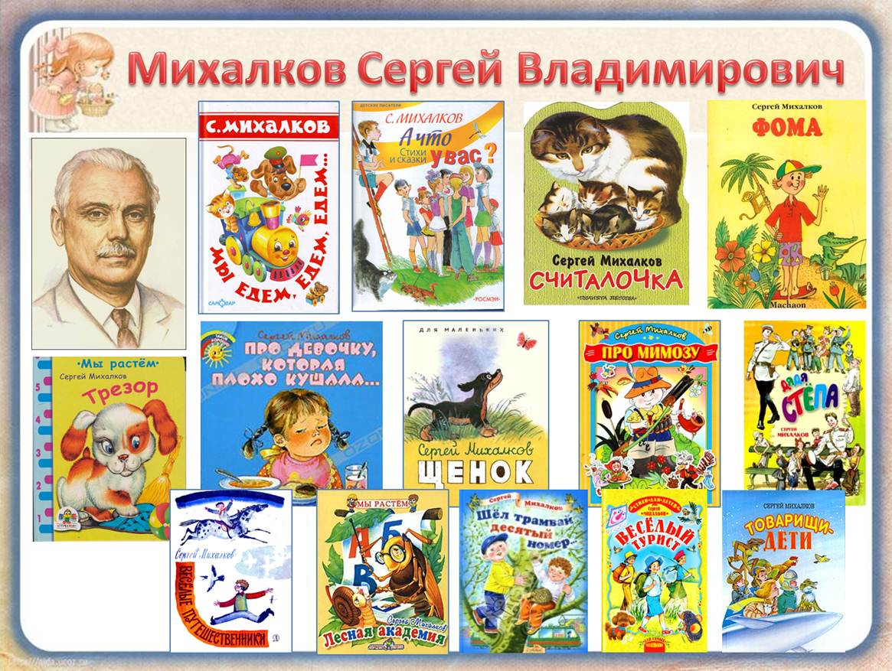

После прочтения произведений,
поиграйте с детьми.

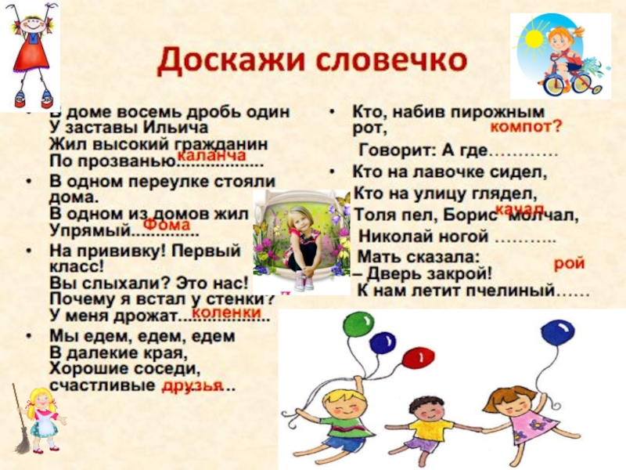
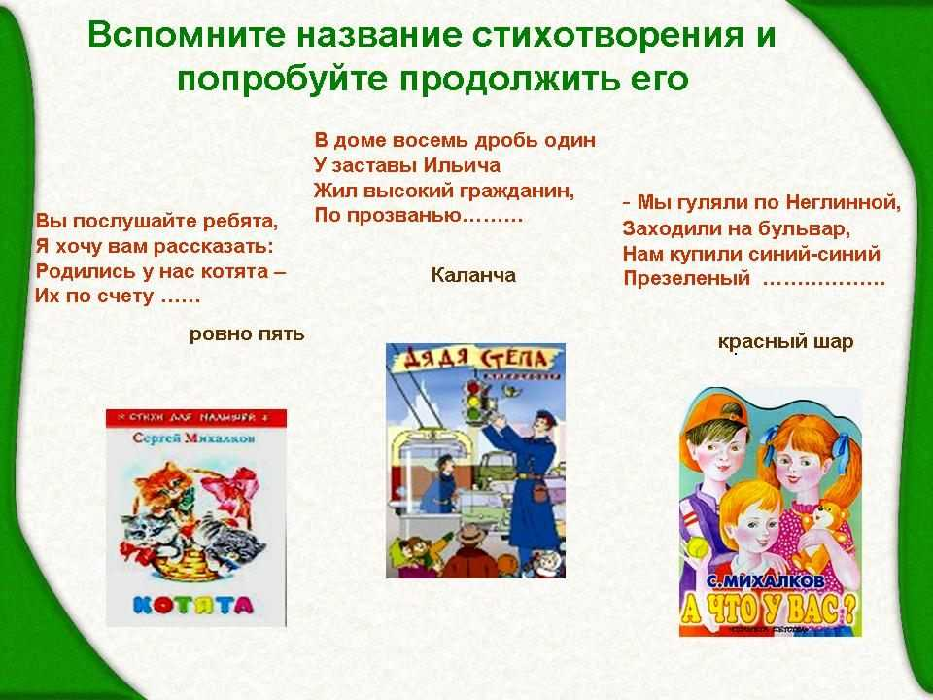

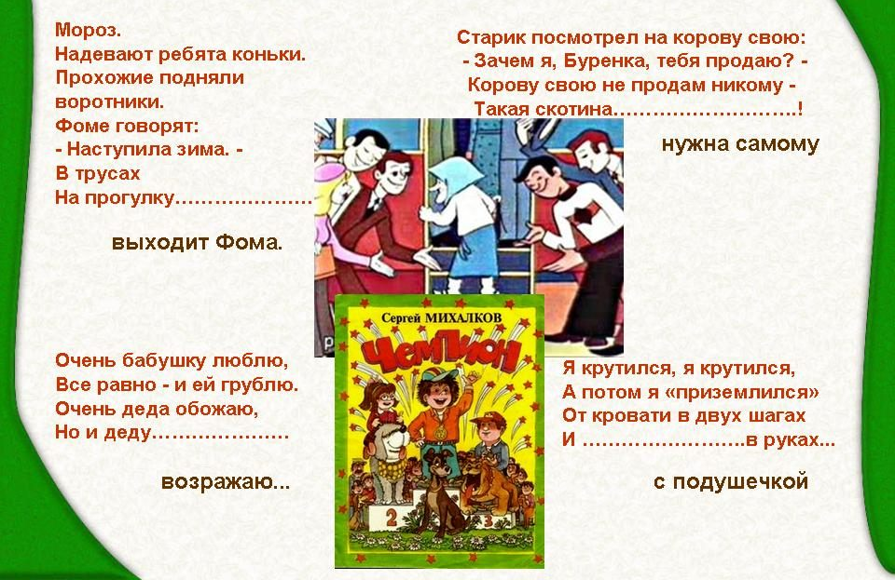
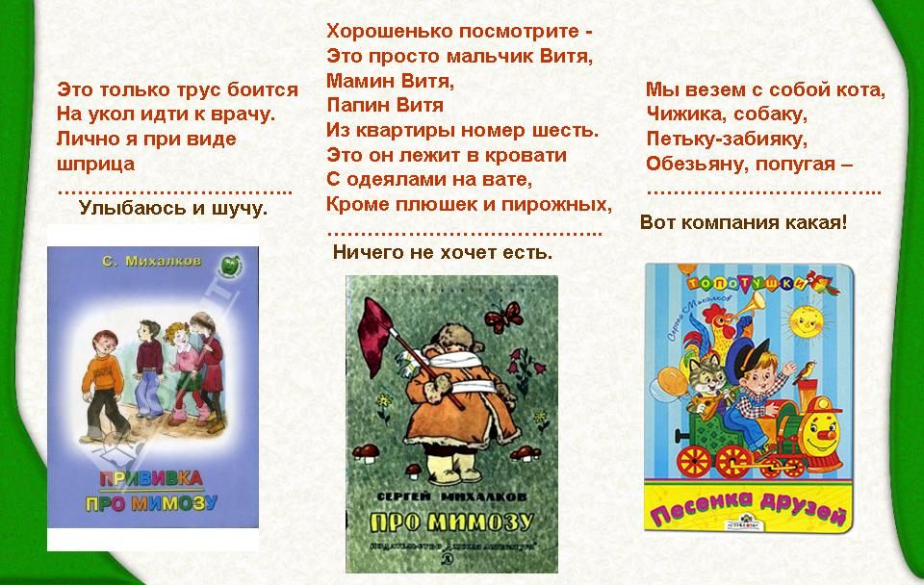

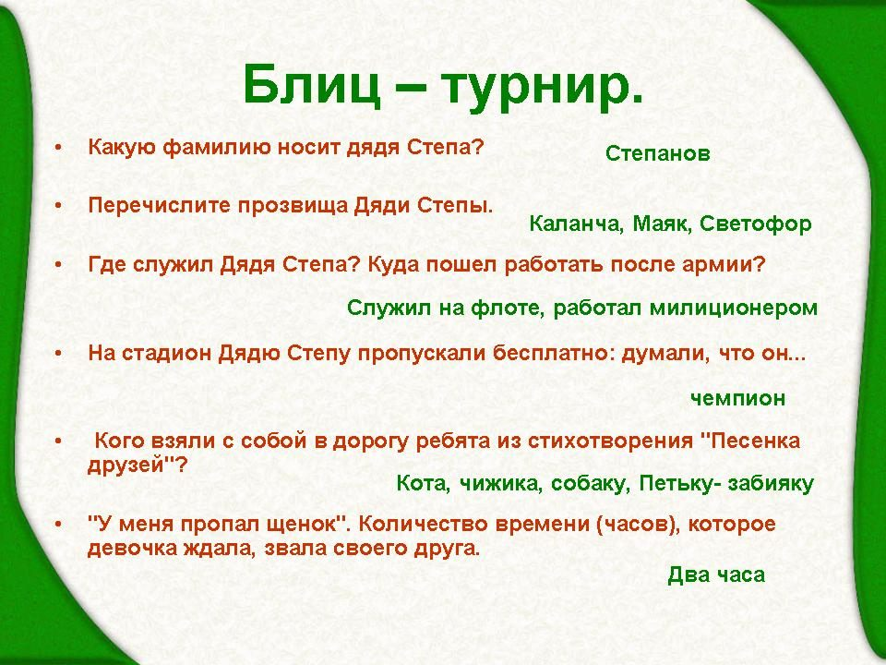
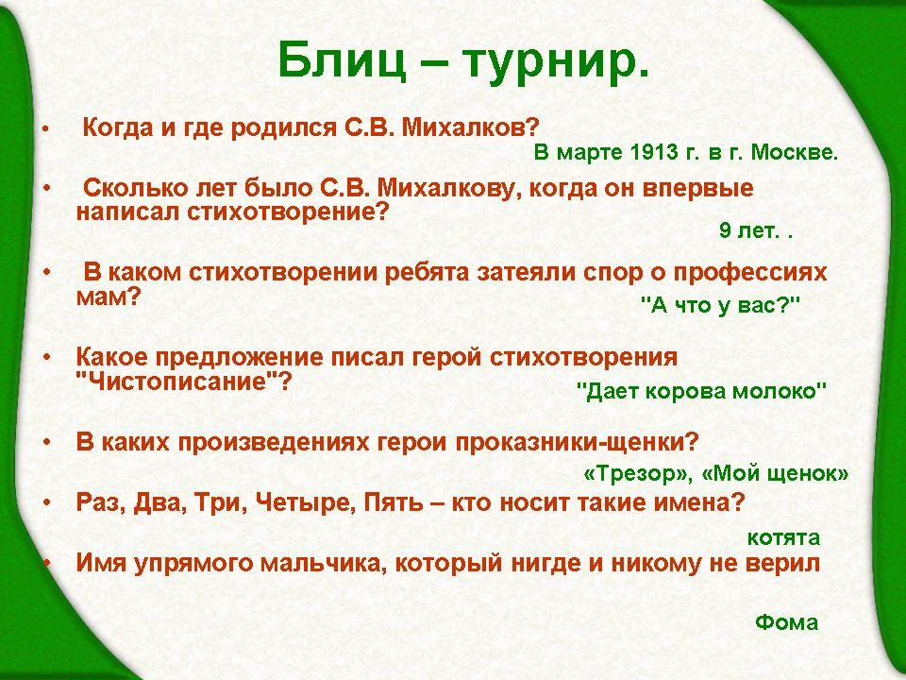

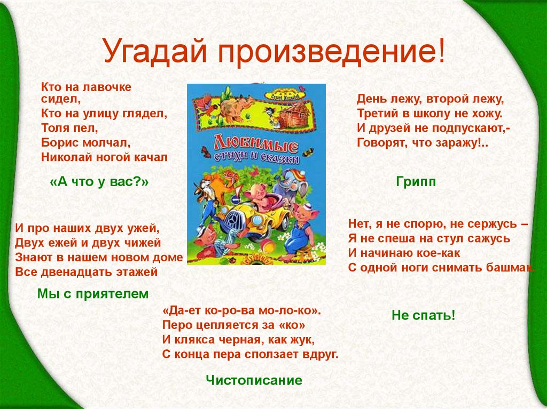
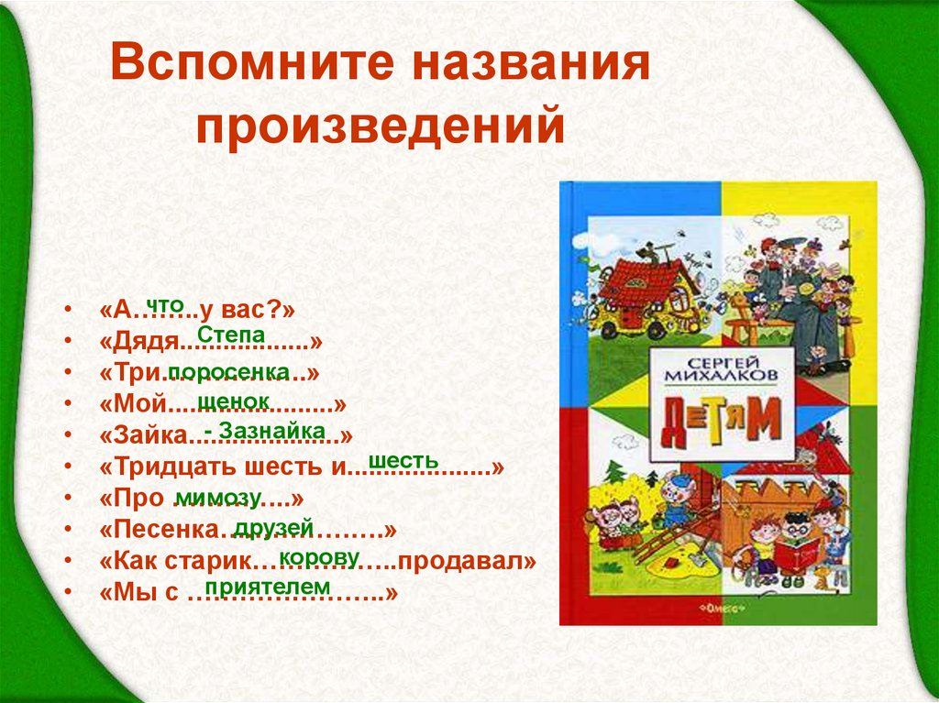

Кроссворд по произведениям С.Михалкова.
